Досвід використання хмарно-освітніх сервісів
при викладанні шкільних предметів

Бабіч Т.В.,
вчитель школи І-ІІІ ступенів № 225 м. Києва

Анотація. У статті подано практичні рекомендації використання вчителями-предметниками методів та технологій проектування хмаро орієнтованого навчального середовища з метою проведення розвиваючих, цікавих для сучасних дітей уроків, необхідних для досягнення якісної освіти, описано процедурний підхід проектування уроків із використанням хмаро орієнтованого навчального середовища, деталізовано процедуру використання різноманітних сервісів мережі Інтернет для підготовки та проведення уроку .
Ключові слова: хмарні сервіси, хмаро орієнтоване, проектування.

Актуальність. Ми живемо в період бурхливого розвитку інформаційних технологій. І навіть якщо не бажаємо, цей нестримний потік втягує нас у вир подій. Неможливо викладати сучасним дітям і залишатися у викладацький майстерні минулого століття, якщо зміни відбуваються в усіх сферах діяльності людини.
З розвитком хмарних технологій з’явилась можливість забезпечити повсюдний доступ до програмного забезпечення й різних сервісів мережі Інтернет. З’явилась можливість створювати, демонструвати та зберігати великий обсяг інформації безпосередньо у мережі Інтернет, створювати інтерактивні ситуації, викладати навчальний матеріал та виконувати домашні завдання маючи певні сервіси Microsoft.

Найголовніше завдання вчителя з будь-якого предмету - виконання Державної програми України з освіти. Сьогоднішні інноваційні технології стали провідними засобами змінити освітню систему України.
Певний час учителі використовували інтерактивні методи у навчанні, та, мабуть, на теперішній час цього вже замало. Навчилися створювати та застосовувати презентації у Power Point – начебто допомагає у викладання, але презентація – це передусім менеджерський засіб демонстрації та реклами продукту. Для уроку цього не вистачає.

Аналіз останніх досліджень. Вагомий внесок у розвиток питання використання хмарних сервісів в освіті, педагогічного проектування здійснили дослідники Гуржій А.М., Жалдак М.І., Ляшенко О.І, Спірін О.М. та ін. Питання проектування та основні підходи до цього процесу розкриті у працях Балабанова П.І., Гаспарського В., Монахова В.М., Раппапорта О.Г., Беспалько В.П., Муравйової Г.Є. та ін. Основи проектування хмаро орієнтованих середовищ навчальних закладів розкриті у працях Стрюка А.М., Шишкіної М.П., Литвинової С. Г. та ін.
Мета статті. Дати практичні рекомендації використання вчителями-предметниками методів та технологій проектування хмаро орієнтованого навчального середовища з метою проведення уроків розвиваючих, цікавих для сучасних дітей та, що головне, необхідних для досягнення якісної освіти.
Виклад основного матеріалу. Сучасні ІКТ дозволяють застосовувати нові технології навчання, зокрема «перевернуте навчання» (англ. flipped learning) – технологію здійснення процесу навчання, в якому передбачається, що учні за допомогою різноманітних гаджетів прослуховують та проглядають навчальне відео (різноманітні аудіовізуальні засоби), вивчають додаткові джерела самостійно (у позаурочний час), а потім у класі всі разом обговорюють нові поняття й різні ідеї, а вчитель допомагає застосовувати отримані знання на практиці. Учні вважають відеофрагменти корисним, легкодоступним та ефективним засобом, що допомагає зрозуміти новий навчальний матеріал.
Застосовуючи цей метод на уроках художньої культури, учитель викладає відеофрагменти або дає посилання на певний матеріал. Учні, маючи свої сторінки в Office365, на пошту отримують повідомлення та посилання, за якими готуються до уроку. Використовуючи можливість зворотнього зв’язку, учитель має можливість координувати роботу учнів, спрямовувати їх та надавати допомогу при підготовці домашнього завдання..
Технологія «перевернутий клас» дає можливість учителю вивільнити час на уроці для спілкування з учнями. Фактично з’являється можливість працювати з учнем один на один. Більше уваги можна приділити тим дітям, які важко засвоюють навчальний предмет або у яких виникають проблеми з виконанням домашніх робіт, а обдаровані учні матимуть більше свободи для того, щоб вчитися незалежно від темпу однокласників. Це дає можливість підвищити активність учнів, які несуть відповідальність за своє навчання, та одночано взаємодіяти багатьом учасникам навчального процесу. Відбувається персоналізація навчання: кожен учень працює самостійно, відсутнє списування.
Проте подібне можливе лише за умови, що всі учні мають доступ до високошвидкісного Інтернету.
Кожен, хто має вихід у мережу Інтернет, у зручний для нього час може отримати якісний електронний освітній контент. Це необхідно тим учням, які не відвідували уроки або знаходяться на індивідуальному навчанні: вони зі спеціально створених папок (по класах за предметами) оперативно отримують навчальний матеріал, що викладався на уроці, домашнє завдання, а вчитель має змогу надати допомогу (є зворотні зв’язок) та своєчасно перевірити правильність виконання домашньої роботи й виставити оцінку.
Ще однією можливістю є сервіс Puzzlecup - створення кросвордів, однієї з найпоширеніших ігор у світі. Технологія створення кросворду за допомогою сервісу Puzzlecup нескладна, достатньо виділяти мишкою в робочій області місце для чергового слова й вибрати автоматично підібрані слова зі словника. Також можна вносити потрібні слова до словника. Для кожного слова має підібирається визначення. Кросворд можна як зберегти, так і роздрукувати. Зберігається він онлайн. Посилання на кросворд можна надіслати учням електронною поштою або вбудувати в OneNote, Word, PowerPoint .
Використання кросвордів у навчальному процесі не є дивиною. Серед учителів цей вид розвивального навчання досить поширений. Для перевірки засвоєння теоретичного матеріалу уроків художньої культури та образотворчого мистецтва, до створення кросвордів можно залучати учнів, які не тільки складають кросворди, а й розсилають однокласникам поштою або роздруковують для застосування під час уроку.
Програму Excel, що входить до пакета офісних сервісів і надається корпорацією Microsoft у рамках хмаро орієнтованого сервісу Office365, призначено для створення електронних таблиць різної складності. Хмарне застосування Microsoft Excel дозволяє вставляти в табличний документ різні схеми, таблиці, діаграми. Ці можливості стають в нагоді на уроках фізики, математики, хімії. Програма Excel дає змогу візуально сприйнмати формули, розрахунки та має посилання на зовнішні ресурси. Усі необхідні об’єкти легко вставляються кнопками управління.
Наприклад, для покращення знань з фізики учням 9-го класу можна запропонувати створити таблицю фізичних одиниць: у програмі Excel виконується розбивка таблиці за розділами, темами, фізичними величинами. У результаті кожен учень отримає свою комірку з фізичною величиною, з якою працює за певним складеним колективно планом:
- назва, одиниці вимірювання в СІ, формули для застосування;
- коли і ким відкрита;
- у якому розділі фізики застосовується;
- задачі, розв’язок;
- де застосовується у науці, повсякденному житті.

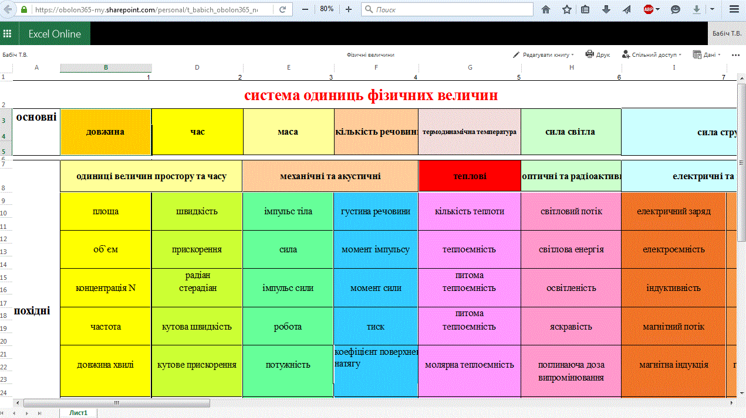
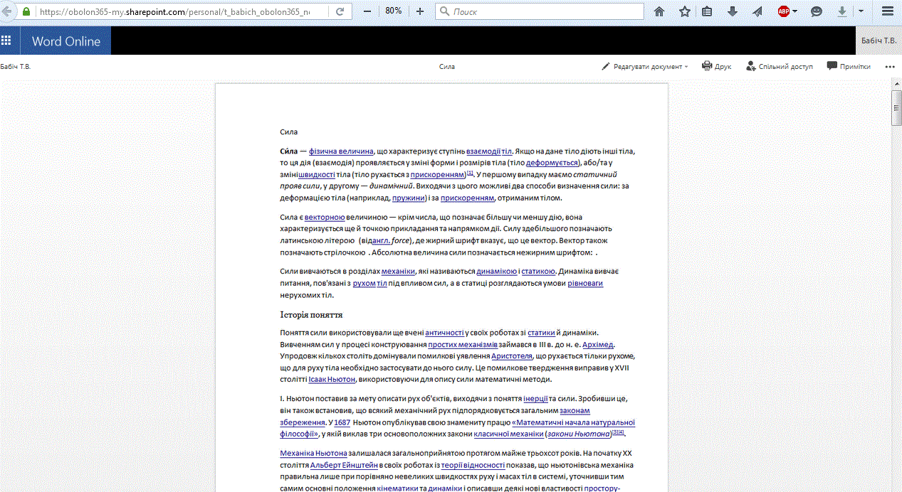

Результат колективної роботи: оn-line довідник з фізики для спільного користування.

За допомогою PowerPoint Online на уроках образотворчого мистецтва можна поєднати теорію мистецтва та виконання практичної роботи. Прикладом може бути колективна презентаційна робота учнів 7-го класу на уроці, темою якого є вивчення творів мистецтва. Учитель створює у PowerPoint Online сервісу Office365 презентацію. На картині кожний предмет отримує позначку із гіперпосиланням на сторінку учня (номер сторінки учня відповідає порядковому номеру в класному журналі). Роздивляючись мистецький твір, з’ясовуючи предметну складову, ставлячи проблемні питання, учень знаходить інформацію, натискає команду «Редагувати документ» та завантажує інформацію чи малюнок на свою сторінку.
Результатом роботи є колективний опис мистецького твору.

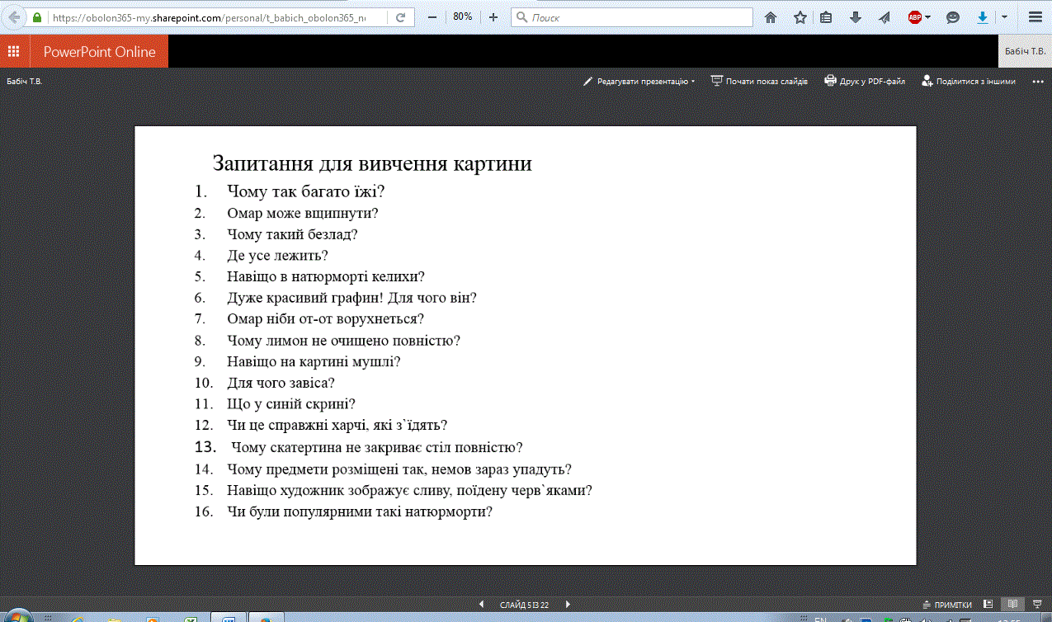

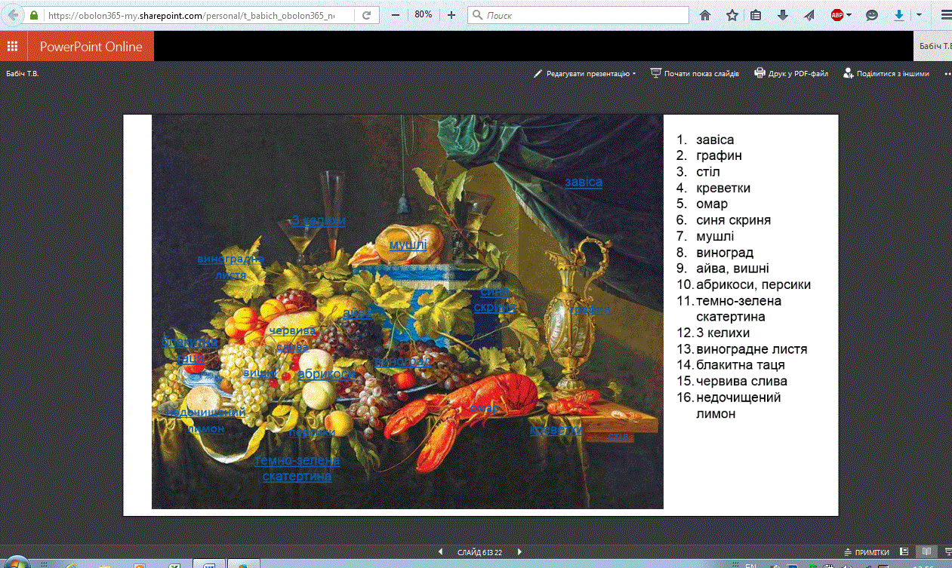

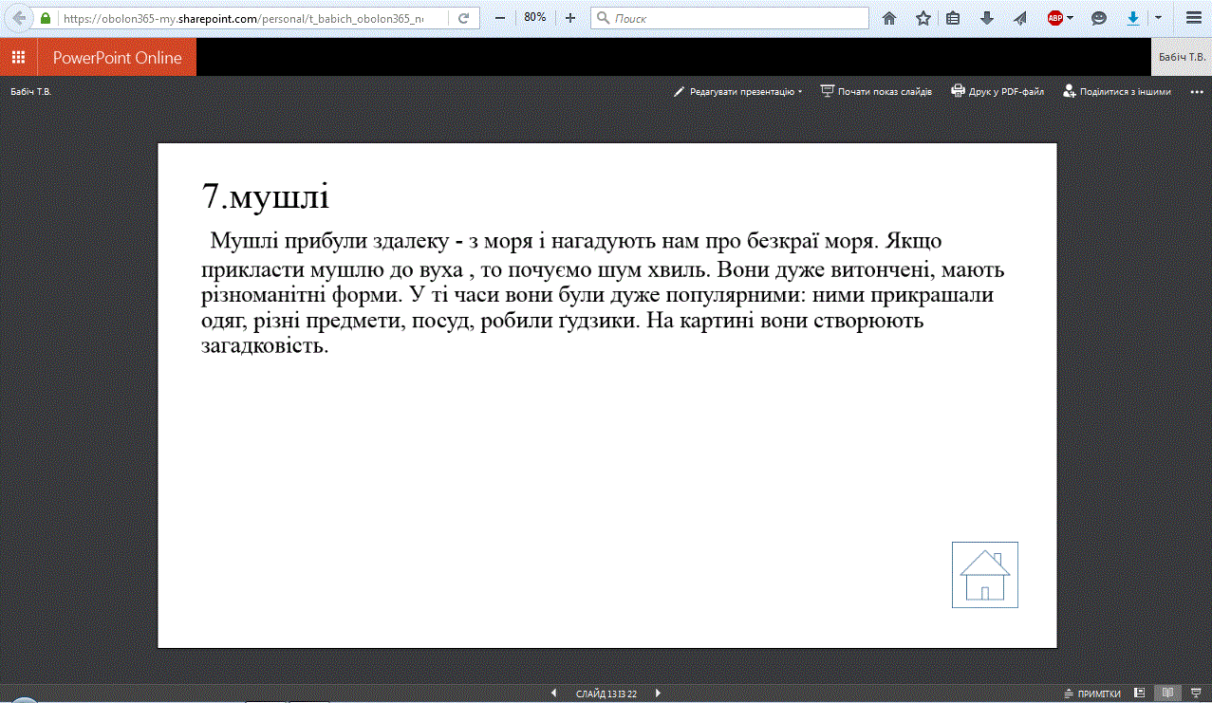

Для перевірки домашньої роботи та засвоєння теоретичних знань з трудового навчання дуже зручно перевіряти завдання, виконані у Word Online.
Учням на пошту у сервісу Office365 надходить лист із документом, який містить повторення класної роботи, зразки або зображення за темою та контрольні питання.
У кінці документа подано таблицю з прізвищами учнів та в кожній клітиночці -гіперпосилання на відповідний документ. Відкриваючи свою сторінку, учні мають змогу за допомогою редагування зробити вставлення: малюнок, схему, опис або відповіді на питання. Учитель може здійснювати перевірку дистанційно.

Прикладом може слугувати урок з трудового навчання у 7-му класі на тему «Основні елементи в'язання гачком та їх умовне позначення».

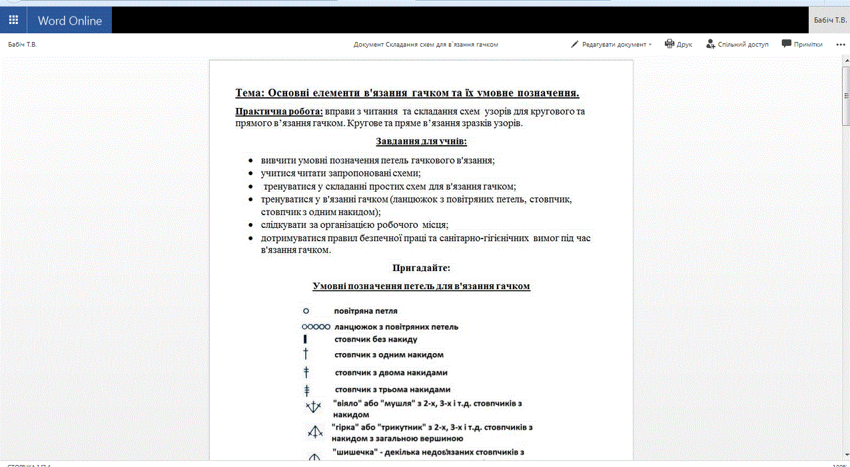

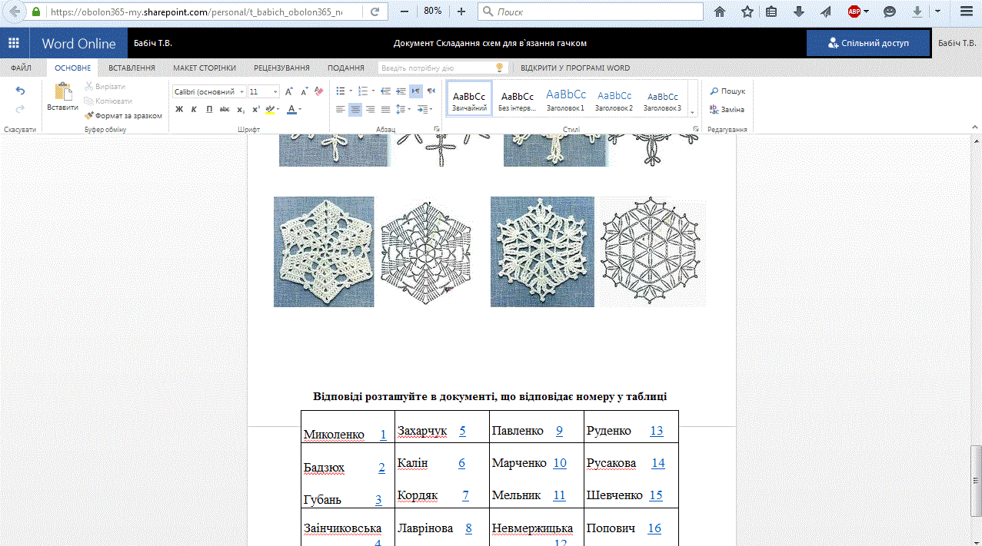

Відповіді учнів

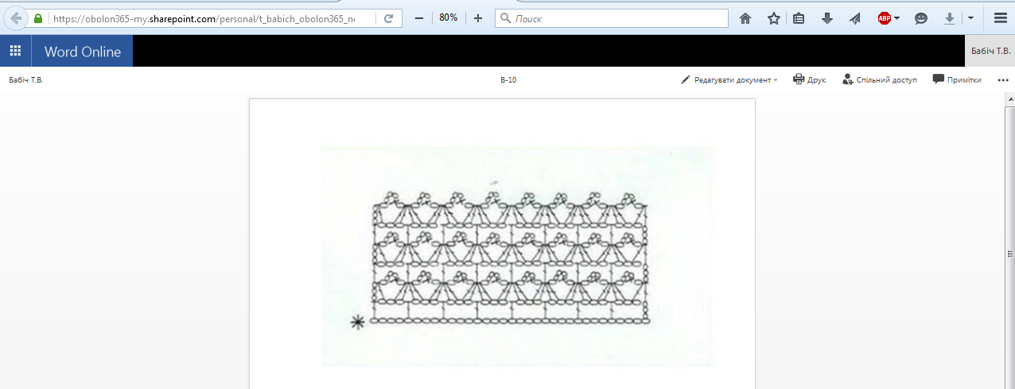

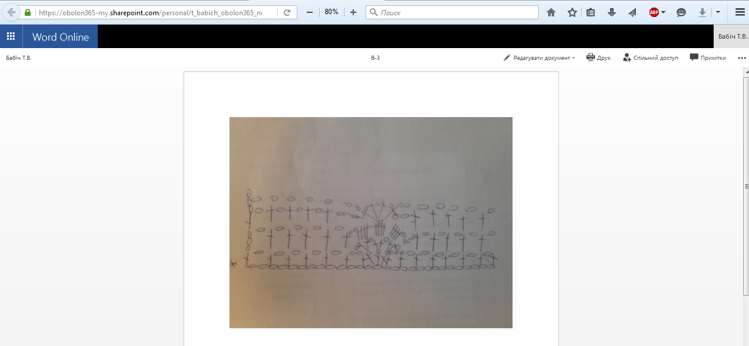

Для створення уроку вчителю необхідно чітко розуміти, який результат він хоче отримати та які сервіси офісу для цього можна застосувати.
Для створення уроку використовується сервіс для роботи з класом OneNote Classroom – створюється папка з назвою, де будуть зберігатися всі матеріали уроку. Це електронна версія записника, де розписано весь перебіг уроку, нотатки у вигляді тексту або графічні об’єкти чи зображення. OneNote пропонує можливості для встановлення з’єднання з програмою Outlook та Internet Explorer. Із цих програм у блокноти можна додавати дані у вигляді гіперпосилань і кліпів. У OneNote існують можливості обміну даними між користувачами, зокрема здійснюється підтримка використання спільних електронних записників, організація співпраці та кооперації.

Прикладом може бути підготовка та проведення комбінованого уроку з образотворчого мистецтва у 6-му класі «Натюрморт. Художники-натюрмоністи».
Готуючись до уроку, учитель ставить мету продовжувати закріплювати знання учнів про жанри мистецтв, про живопис та його жанри; про техніку передавання форми об’ємних предметів на площині, відпрацьовувати техніку написання натюрмортів; знайомити з творчістю художників-натюрмоністів; розвивати навички та вміння працювати фарбами; виховувати уважність, охайність, привчати до самоконтролю під час малювання; готує обладнання - навчальні плакати, схема компонування натюрмортів, комп’ютер для демонстрації відеоряду; матеріали для демонстрації послідовності виконання роботи. Використовуючи простий олівець, альбом для малювання, фарби, пензлики, палітру, учні виконуватимуть творче завдання: засвоївши етапи роботи, зобразити натюрморт у холодному або теплому колориті
Для повторення вивченого доцільним буде використання фрагменту мультфільму. ЕeduCanon (http://www.educanon.com/) – це сервіс, за допомогою якого підготовка відеоуроку та супутніх завдань займає кілька хвилин. Для створення уроку вчителю потрібно лише визначити тему й мету заняття, ввести її в рядок пошуку, а платформа шукає відповідні запиту відео на YouTube і Vimeo. Учителю залишається лише вибрати потрібне відео й додати питання з варіантами відповідей на спеціальній панелі. Під час опитування вчитель пропонує учням пригадати жанри мистецтва, які їм відомі. Питання «Про що розповідає картина?» та відеоряд із зображення картин різних жанрів допоможуть учням правильно відповісти.
Під час актуалізації опорних знань та вмінь доцільно провести евристичну бесіду, у процесі якої з’ясувати, у чому полягає особливість зображення натюрмортів; чи завжди люди зображували предмети на столі; як давно натюрморт став самостійним жанром; для чого люди купували ці картини за дуже великі гроші?
Після викладу нового матеріалу для організації сприйняття вчитель пропонує учням розглянути репродукції картин, що передають зображення побутових речей, квітів, посуду тощо, скласти усний опис картини, визначити засоби виразності, висловити своє ставлення до натюрморту, а також звертає увагу на те, що зображується на передньому плані; на другому плані; які засоби художники застосовують для передачі глибини простору, які засоби художники застосовують для більшого впливу на глядача.
Для подальшого перебігу уроку можна застосувати застосувати сервіс VideoNotes (http://www.videonot.es/), який використовується для найрізноманітніших завдань. При перегляді відеоролика з використанням VideoNotes праворуч з'являється панель для нотаток, які автоматично синхронізуються з тимчасовою шкалою відео. Це дуже зручно, якщо вчитель хоче розбити ролик на частини, вибрати необхідні фрагменти та поставити свої коментарі до цієї частини відео. Також всі нотатки можна зберігати на GoogleDrive .
У папку доречно викласти весь фільм, щоб учні мали змогу подивитися його дома.
На етапі закріплення вивченого вчитель та учні пригадують, що таке тепла та холодна гама кольорів, як утворюються нові відтінки кольору, поєднуючи фарби та як, поєднуючи поруч контрастні кольори, підкреслити елементи малюнку. Учні пишуть постановочний натюрморт.

Під час цієї роботи можна використати хмарний сервіс Sway, який завдяки своїм можливостям та зручності став досить популярним та використовується для виконання будь-яких завдань. У даному випадку необхідно зайти в Sway та відкрити необхідний показ із коментарями стосовно поетапного малювання натюрморту. Для учнів, що не встигають за урок виконати роботу, в OneNote Classroom у папці «6клас_образотворче мистецтво_натюрморт» можна ще раз переглянути урок.
Для повторення уроку кожен учень має можливість переглянути теоретичну чи практичну частину уроку за посиланнями, кожному з них надано доступ до потрібної інформації. Для перевірки якості знань та для оцінювання учням пропонується виконати домашнє завдання, яке полягає в тому, що учні повинні відповісти на тестові питання.
Хмарний сервіс Excel Online має корисну для роботи у проектах функцію – створення опитувальників. Для цього достатньо підготувати питання, які мають показати знання учнів за данною темою. Потім у хмаро орієнтованому сховищі One Drive у папці Проекти створюється файл Опитування Excel із назвою уроку «Натюрморт. Художники-натюрмоністи». Створення опитування: коли розкриється додаткове меню, вводимо запитання, обираємо тип відповіді «Так/Ні», у нашому варіанті – відповідь тестова. Треба вказати обовязковість відповідати на всі питання й натиснути «Готово». Для внесення нового запитання натискаємо «Додати нове питання» і повторюємо так необхідну кількість раз.
Для закріплення вивченого матеріалу кожному учню потрібно пройти тестове опитування (за гіперпосиланням, що кожен учень отримує на поштову скриньку obolon365my.sharepoint.com ):
Тестове опитування
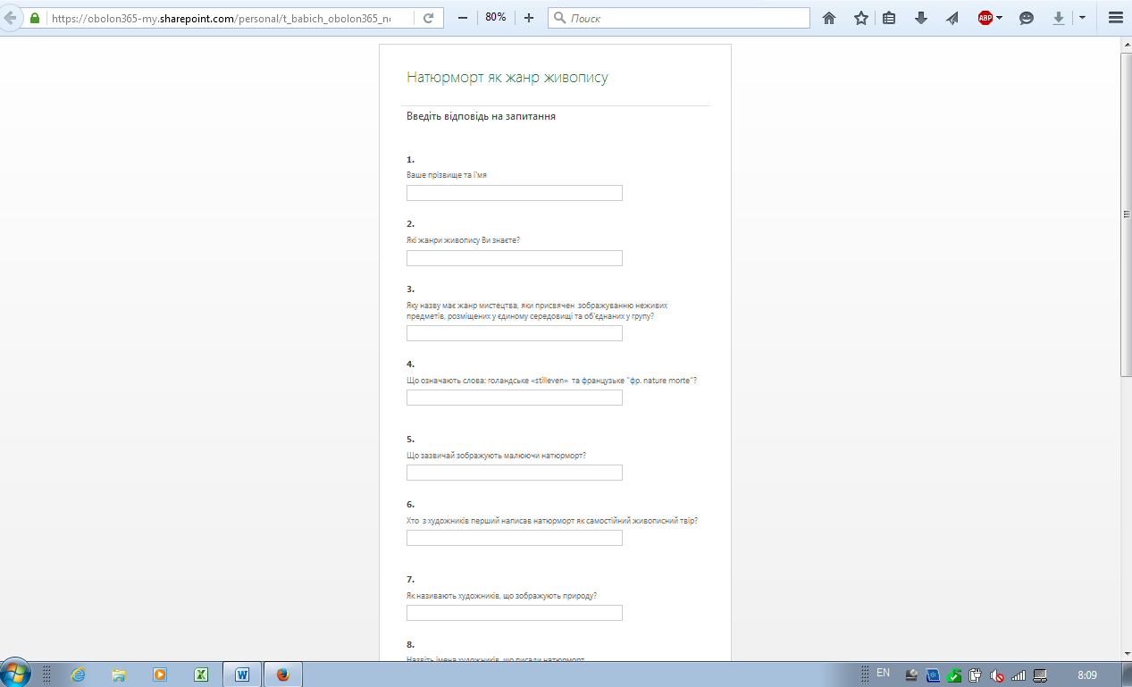
Учитель має змогу дистанційно перевірити відповіді та врахувати недоліки знань учнів при підготовці до наступного уроку.

Висновки. Хмарні освітні технології включають в себе сервіси, які дають чітко спланований очікуваний результат у навчанні. Це стимулює процес пізнання, розумові і навчальні умови та дії, що полегшує учням отримувати інформацію. Певні Хмарні сервіси використовують для конкретних завдань уроку. Високий рівень навчальних досягнень може бути отриманий вчителем тільки за умов залучення учнів до діяльності.

Використані джерела:
- Литвинова С. Г. Методика проектування та використання хмаро орієнтованого навчального середовища загальноосвітнього навчального закладу- Київ «Компринт» 2015
- Литвинова С. Г. Проектування хмаро орієнтованих навчальних середовищ загальноосвітніх навчальних закладів. Закордонний досвід [Електронний ресурс] / С.Г. Литвинова // Інформаційні технології і засоби навчання: електронне наукове фахове видання – 2014. – №3 (41). – С. 10-27 – Режим доступу: http://journal.iitta.gov.ua/index.php/itlt/article/view/1052/810#.U7LD9ZR_toE
- Литвинова С. Г. Віртуальні предметні спільноти / Литвинова С.Г. // Інформаційно-комунікаційні технології в освіті: досвід, інновації, технічне забезпечення : Збірник матеріалів Всеукраїнської науково―практичної конференції (1-2 березня 2012 року м. Суми). ― Суми : РВВ СОІППО, 2012. ― С. 39-42
- Литвинова С. Г. On-line навчальне середовище вчителя-предметника загальноосвітнього навчального закладу [Електронний ресурс]. – Режим доступу: http://journal.iitta.gov.ua/index.php/itlt/article/view/356/313#.UnJjrHC8DR4 – Текст з екрану.
- Литвинова С.Г. «Хмарні сервіси Office365» : навч. посібник / С.Г. Литвинова, О.М. Спірін, Л.П. Анікіна / за заг. ред. С.Г.Литвинової. – К. : Компринт, 2015. – 170 с.
- Литвинова С .Г. Технології навчання учнів у хмаро орієнтованому навчальному середовищі загальноосвітнього навчального закладу / С. Г. Литвинова // Інформаційні технології і засоби навчання : електронне наукове фахове видання. – 2015. – № 3 (47). – С. 49-66. – Режим доступу: http://journal.iitta.gov.ua/index.php/itlt/article/view/1239/927#.VcnlFXHtmko
- інернет ресурс http://ru.wikipedia.org/wiki/%CE%E1%EB%E0%F7%ED%FB%E5_%E2%FB%F7%E8%F1%EB%E5%ED%E8%FF– Текст з екрану
- інернет ресурс /http://www.unkniga.ru/innovation/tehnology/228-oblachnie-servicy-dla-bibliotek-iobrazovaniya.html32– Текст з екрану.
- Развитие творческих способностей детей на основе интегрированного курса с применением инновационных технологии в обучении изобразительному искусству в системе общего образования razvitie-tvorcheskikh-sposobnostey-detey-na.htm – Текст з екрану.

Как создать электронный урок: http://www.kakprosto.ru/kak-84659-kak-sozdat-elektronnyy-urok#ixzz3rdD9t39C
- IV межрегиональная научно-практическая конференция «Информатизация образования:опыт, перспективы» - 7 – 9 ноября 2012 года г. Вологда/інтернет ресурс– Текст з екрану.
- Як спланувати інтерактивний урок (за матеріалами інтернет-ресурсів) /%D0%B1%D1%80%D0%B5%D0%B4/%D0%BC%D0%B5%D1%82%D0%BE%D0%B4%D0%B8%D0%BA%D0%B0/%D0%86%D0%BD%D1%82%D0%B5%D1%80%D0%B0%D0%BA%D1%82%D0%B8
- Основы рисунка. - М.: АСТ, 2004.- 43 с.
- Курочкина Н. А. Знакомство с натюрмортом. – СПб.: Акцидент, 1998. – 72 с.
- Свиридова О. В. Изобразительное искусство. 5-8 классы: проверочные и контрольные тесты. – Волгоград: Учитель, 2008. – 93 с.
- Сайт newschool.unn

